

TRABAJO PRÁCTICO N°1

Valles Guillermina
5° B

TEMA 1: CONDUCTA COMO OBJETO DE ESTUDIO
Del cuadernillo de psicología lee desde la página 20 a la 23. (Las mismas se adjuntan para aquel alumno que aún no posea el cuadernillo).

Consigna 1: Defina y explique qué es la conducta según Daniel Laganche. Debe explicar cada parte de la definición.
Este definía a la conducta como un conjunto de operaciones (fisiológicas, motrices, verbales y mentales) por las cuales un organismo en situación reduce las tensiones q lo motivan y realiza sus posibilidades.
- CONJUNTO DE OPERACIONES fisiológica (transpirar, enrojecer), motrices (saludar, guiñar un ojo), verbales (saudar, gritar) y mentales (recordar, pensar) que se manifiestan en forma simultanea
- ORGANISMO EN SIUACION se refiere a la persona en su totalidad, tanto en sus aspectos físicos como psíquicos y sus circunstancias, es decir sus relaciones con el medio ambiente

Consigna 2: ¿Cuáles son las áreas de la conducta? Ejemplifique.
Areas de la conducta:
AREA 1: MENTE (imaginar, estudiar, amar)
AREA 2: CUERPO (comer, manejar, sonrojarse)
AREA3: MUNDO EXTERNO (dar una lección, concurrir a una cita)

Consigna 3 : ¿Qué área predomina en las siguientes situaciones?

  MENTE | 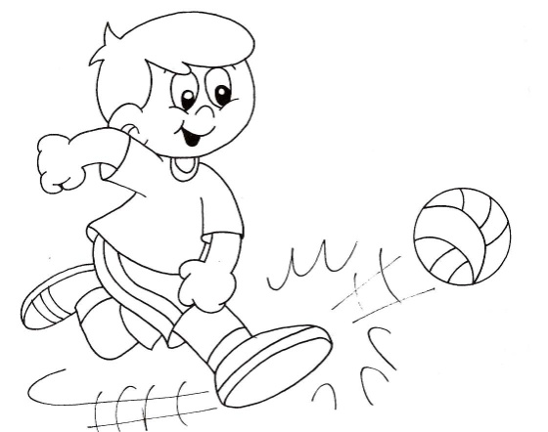  CUERPO | 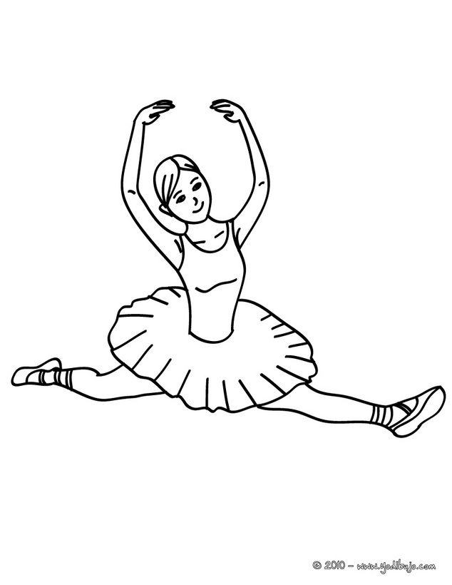  CUERPO
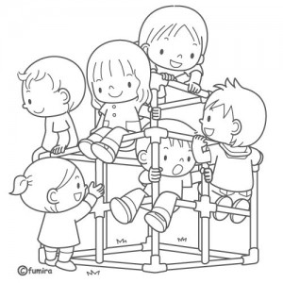  MUNDO EXTERNO |   MENTE | 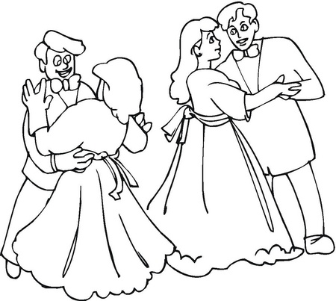  CUERPO
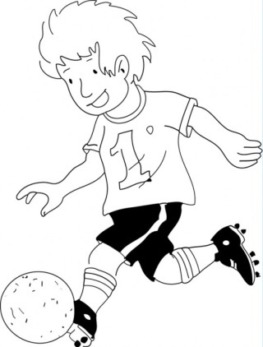  CUERPO | 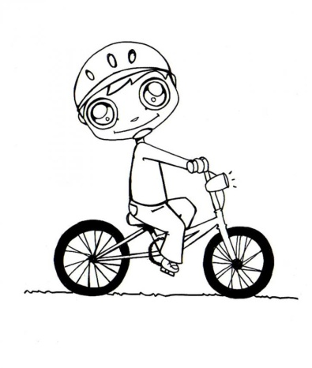  CUERPO | 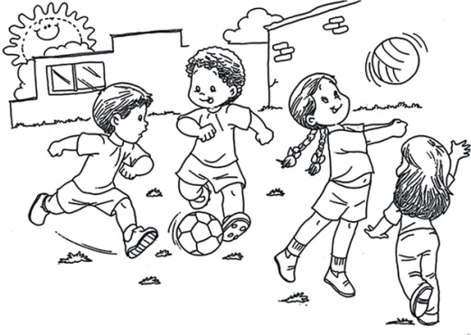  MUNDO EXTERNO
  MENTE |   MUNDO EXTERNO |   MENTE

Consigna 4: Complete las siguientes frases:
- La conducta depende de SU AREA
- Toda actividad humana tiene una base biológica. Por lo cual, la conducta es regulada por MECANISMOS FISIOLOGICOS
- Algunos psicólogos basados en Darwin, comparan la conducta humana con la de los ANIMALES
- La última década de siglo XX fue declarada en los EEUU “LA DECADA DEL CEREBRO”

TEMA 2: ESTUDIO DE LA PSICOLOGÍA
El estudio de la psicología es tan amplio que se divide en: Ramas, Campos y Sistemas. Las ramas, también llamadas áreas, tienen que ver con el aspecto o temas específicos que se proponen estudiar. Los campos se relacionan con el ámbito de trabajo de los profesionales de psicología. Y, por último, los sistemas, hacen referencia a la teoría científica en que se fundamentan. Conoceremos ahora cuáles son sus ramas; para lo cual, deberás leer la pág. 25 del cuadernillo.

Consigna 5: Unir con flecha
- Estudia el humano comparado con los animales.
- Estudia las características de las personas.
- Estudia el ciclo vital.
- Estudia las diferencias individuales determinadas por la inteligencia, las actitudes etc.
- Estudia leyes y diferencias para aprender
- Investiga los procesos psicológicos básicos.
- Estudia las alteraciones que se producen en algunas personas.

- Psicología general
- Psicología evolutiva
- Psicología de la personalidad
- Psicología del aprendizaje
- Psicología especial
- Psicopatología
- Psicología comparada

CAMPOS
Realiza una lectura global desde la pagina 26 a la 33 del cuadernillo de psicología (Se adjuntan las páginas para quien no tenga el cuadernillo).

Consigna 6: Completa el siguiente cuadro comparativo de los campos de la psicología

CAMPO | CARACTERISTICAS | IMAGEN
PSICOLOGIA LABORL | Analiza e interviene en situaciones vinculadas con el trabajo y los procesos psicológicos que establecen las personas y su contexto laboral. Está centrada en quienes trabajan y en las organizaciones (fábricas, comercios, empresas). Propone un equilibrio saludable entre el bienestar y la salud mental de los trabajadores y lo objetivos de las organizaciones | 
PSICOLOGIA CLINICA | Alude a la atención de problemas emocionales o adaptativos. Se busca generar un ambiente tranquilo y con una actitud atenta y neutral por parte del terapeuta. Esta psicología trata de aprender la particularidad de cada persona consultante y así modificar los problemas de su enfermedad mental. | 
PSICOLOGIA INSTITUCIONAL | Estudia las interacciones humanas dentro de organizaciones como : escuelas, sindicatos, fábricas, militares, internados, cárceles, etc. Para promocionar un funcionamiento grupal. | 
PSICOLOGIA EDUCACIONAL | Se aplica en el ámbito de la educación. Se ocupa del funcionamiento de las rlaciones entre distintos miembros de las instituciones educativas. Es uno de los campos que ha tenido un desarrollo más temprano y amplio ocupándose de lo educativo | 
PSICOLOGIA DEL DEPORTE | Aplica sus conocimientos en el ámbito del deporte formativo y deporte competitivo. Trabaja con variables que están asociadas al deporte desde su mismo origen. La aplicación de conocimientos psicológicos al ámbito deportivo aporta métodos científicos de evaluación y planeamiento en olas distintas etapas del deporte competitivo. | 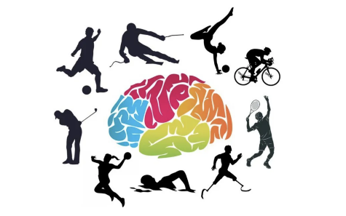
PSICOLOGIA FORENSE O JUDICIAL | Es el campo psicológico que se aplica al derecho; ambas disciplinas se complementan para atender los derechos de los ciudadanos. Algunas de las problemáticas en las que intervienen son: restitución de menores, violencia y abuso sexual, situaciones conflictivas familiares, abanonos, malos tratos, protección de enfermos mentales y ancianos; adicciones | 
PSICOGERONTOLOGIA | Estudia al envejecimiento normal y a los cambios psicológicos y sociales que implica. El progresivo envejecimiento de la población es un hecho que obliga a entender y atender las nuevas necesidades psicológicas, sociales, económicas y otras que se van generando. | 

Observación: Los campos son siete. La psicología clínica deben colocarla junto con la psicoterapia, son lo mismo. En características deben colocar al menos 5 de cada campo (Bien completas). Pueden buscar una imagen en internet, revistas o dibujarlas.

EVALUACIÓN
Tendrán tiempo para responder las actividades hasta 25 de ABRIL. El trabajo deberán subirlo a la plataforma NODOS o entregar en clases por escrito. El alumno que no tenga computadora, puede hacer el trabajo a mano y fotografiarlo.
La modalidad es individual: Quedaran anulados los trabajos en donde se detecte que fueron copiados.

